Міністерство освіти і науки України

Національний університет «Львівська політехніка»

Кафедра систем штучного інтелекту



**Розрахункова робота**

**з курсу алгоритмізація та програмування. Ч. 1.**

**Для студентів базового напрямку “Комп’ютерні науки”**

Затверджено

на засіданні кафедри

систем штучного інтелекту

Протокол № __ від __________

***Виконав:***

студент групи ШІ-13

Сіренко Юрій Сергійович

# **Мета роботи:**

Одержати практичні навички в розробці і дослідженні алгоритмів розв’язання задач.

# **Виконання роботи:**

## **1. Опрацювання завдання та вимог до програм:**

Завдання №1 **VNS Practice Work - Task 1**

* Варіант завдання - **1**
* Деталі завдання :

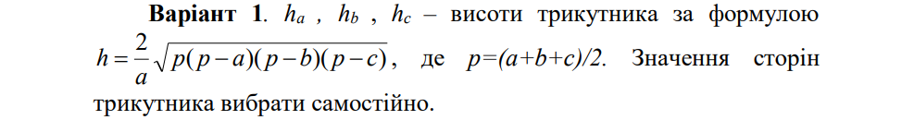

Умова до задачі VNS Practice Work – Task 1

Завдання №2 **VNS Practice Work - Task 2**

* Варіант завдання - **19**
* Деталі завдання



Умова до задачі VNS Practice Work – Task 2

Завдання №3 **VNS Practice Work - Task 3.1**

* Варіант завдання - **16**
* Деталі завдання

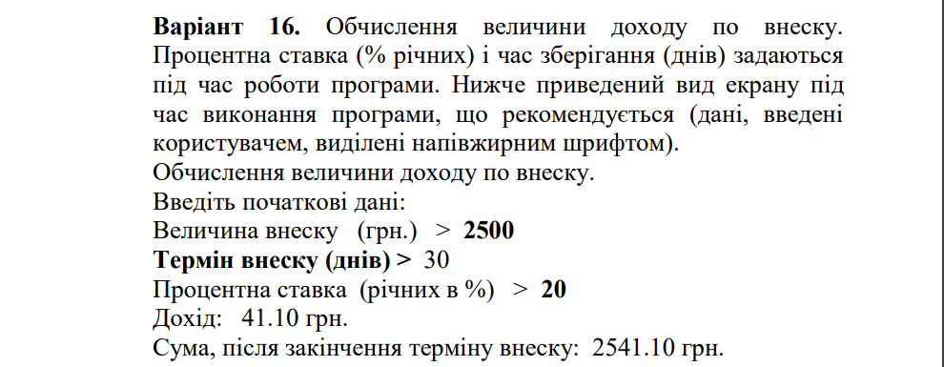

Умова до задачі VNS Practice Work – Task 3.1

Завдання №4 **VNS Practice Work - Task 3.2**

* Варіант завдання - **16**
* Деталі завдання



Умова до задачі VNS Practice Work – Task 3.2

Завдання №5 **VNS Practice Work - Task 4**

* Варіант завдання - **25**
* Деталі завдання



Умова до задачі VNS Practice Work – Task 4

## **2. Дизайн, планована та фактична оцінка часу виконання завдань:**

Програма №1 **VNS Practice Work - Task 1**

* Блок-схема

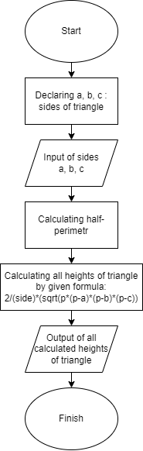

Блок-схема до задачі VNS Practice Work - Task 1

* Планований час на реалізацію – 15 хвилин
* Час затрачений на виконання завдання – 10 хвилин
* Важливі деталі для врахування в імплементації програми

При імплементації цієї програми було необхідне використання бібліотеки cmath для отримання доступу до такої математичної функції, як взяття числа під корінь.

Програма №2 **VNS Practice Work - Task 2**

* Блок-схема

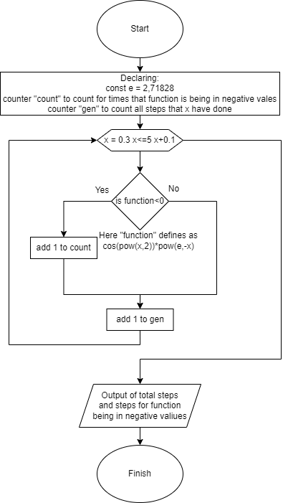

Блок-схема до задачі VNS Practice Work - Task 2

* Планований час на реалізацію – 15 хвилин
* Час затрачений на виконання завдання – 10 хвилин
* Важливі деталі для врахування в імплементації програми

При імплементації цієї програми необхідно було використати ітеративний цикл для обрахування значення функції y при кожному кроці x. Також тут необхідне використання бібліотеки cmath для отримання доступу до такої математичної функції як підйом числа x до n-ної степені.

Програма №3 **VNS Practice Work - Task 3.1**

* Блок-схема

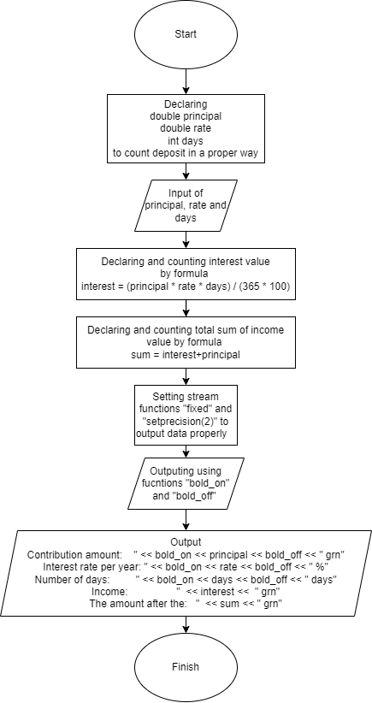

Блок-схема до задачі VNS Practice Work - Task 3.1

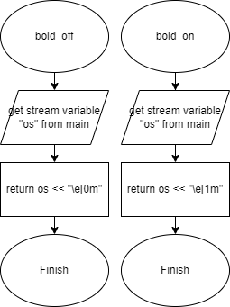

Блок-схема до функцій задачі VNS Practice Work - Task 3.1

* Планований час на реалізацію – 30 хвилин
* Час затрачений на виконання завдання – 1 година
* Важливі деталі для врахування в імплементації програми

При імплементації цієї програми необхідно ознайомитись та використати функції потоку, які полегшать роботу з виводом даних у відповідному форматі (використанні напівжирного шрифту).

Програма №4 **VNS Practice Work - Task 3.2**

* Блок-схема

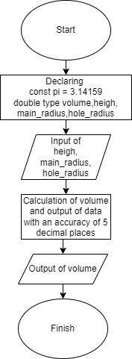 Блок-схема до задачі VNS Practice Work - Task 3.2

* Планований час на реалізацію – 15 хвилин
* Час затрачений на виконання завдання – 15 хвилин
* Важливі деталі для врахування в імплементації програми

При імплементації цієї програми використовуються функції з бібліотек cmath для використання функції піднесення числа x до n-ної степені та iomanip для встановлення необхідної точності виводу даних.

Програма №5 **VNS Practice Work - Task 4**

* Блок-схема

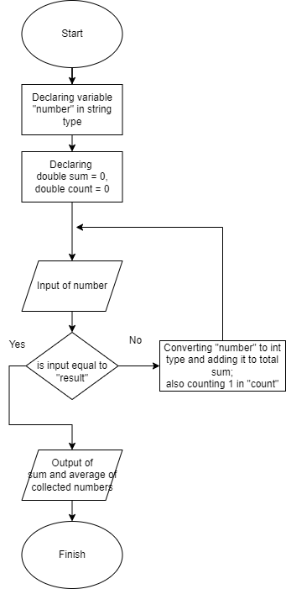

Блок-схема до задачі VNS Practice Work - Task 4

* Планований час на реалізацію – 30 хвилин
* Час затрачений на виконання завдання – 1 година
* Важливі деталі для врахування в імплементації програми

При імплементації цієї програми було прийняте рішення про використання типу даних string для вводу даних. Це було зроблено аби мати змогу в першу чергу зручніше збирати інформацію з клавіатури, також для того щоб мати змогу словесно задати команду result для визначення кінця вводу і для того щоб освоїти на практиці спосіб переведення типу даних з одного в інший.

## **3. Код програм з посиланням на зовнішні ресурси:**

Завдання №1 **VNS Practice Work - Task 1**

Деталі по програмі + Вставка з кодом з підписами до вставки.

Посилання на файл програми у пул-запиті GitHub - <https://github.com/artificial-intelligence-department/ai_programming_playground/pull/823/files#diff-395b1a00b3849315bde1e89e98ab566e4a0af3a91577b2468889fb7b2b5b126f>

#include <iostream>

#include <cmath>

using namespace std;

int main()

{

    double a,b,c; //Оголошення змінних для визначення величини 3-ьох сторін трикутника

    cout<<"Enter the 1st side value: "; //Почерговий ввід змінних

    cin>>a;

    cout<<"Enter the 2nd side value: ";

    cin>>b;

    cout<<"Enter the 3rd side value: ";

    cin>>c;

    double p = (a+b+c)/2; //Обчислення півпериметра трикутника

    //Обрахування та вивід висот, проведених з кожних заданих сторін

    cout<< "\nThe heigh to 1st side is: " <<2/a*(sqrt(p*(p-a)*(p-b)*(p-c)));

    cout<< "\nThe heigh to 2nd side is: " <<2/b*(sqrt(p*(p-a)*(p-b)*(p-c)));

    cout<< "\nThe heigh to 3rd side is: " <<2/c*(sqrt(p*(p-a)*(p-b)*(p-c)));

    return 0;

}

Код до задачі VNS Practice Work - Task 1

Завдання №2 **VNS Practice Work - Task 2**

Деталі по програмі + Вставка з кодом з підписами до вставки.

Посилання на файл програми у пул-запиті GitHub - <https://github.com/artificial-intelligence-department/ai_programming_playground/pull/823/files#diff-66abccf0441947151b877b7b40042a930edee648be91454040f644f86cfee305>

#include <iostream>

#include <cmath>

using namespace std;

int main()

{

    const double e = 2.71828; //Визначення константи Ейлера

    int count=0;    // Оголошення змінної для обрахунку кількості разів,

                    // коли функція перебуває у від'ємних значеннях

    for(double x = 0.3;x<=5;x+=0.1) //Оголошення ітеративного циклу

    {                               //з кроком для x який дорівнює 0.1

        if(cos(pow(x,2))*pow(e,-x)<0)   //Якщо знаходимо, що обчислене

        {                               //значення є від'ємним,

            count++;                //то додаєм одиницю до нашого рахунку

        }

    }

    //Виводим результат обрахунку

    cout<<"The function goes through graph "<<gen<<" times,\n"

        <<"and takes negative value "<<count<<" times";

    return 0;

}

Код до задачі VNS Practice Work - Task 2

Завдання №3 **VNS Practice Work - Task 3.1**

Деталі по програмі + Вставка з кодом з підписами до вставки.

Посилання на файл програми у пул-запиті GitHub - <https://github.com/artificial-intelligence-department/ai_programming_playground/pull/823/files#diff-5d2b437d1c1276a4747f0072bc8168ea53722fabc9e949e171adfa86d0231da5>

#include <iostream>

#include <iomanip>

using namespace std;

//Оголошуємо функцію, яка буде автоматично записувати у ввід

//Символ "\e[1m", що означає увімкнення виводу тексту напівжирним шрифтом

ostream& bold_on(ostream& os)

{

    return os << "\e[1m";

}

//Оголошуємо функцію, яка буде автоматично записувати у ввід

//Символ "\e[0m", що означає вимкнення виводу тексту напівжирним шрифтом

ostream& bold_off(ostream& os)

{

    return os << "\e[0m";

}

int main()

{

    //оголошення змінних внеску та проценту типу double

    double principal,rate; // для обрахунку з плаваючою точкою

    int days; //Оголошення кількості днів позики

    //Ввід Даних

    cout << "Input the amount of contribution: ";

    cin >> principal;

    cout << "Enter the interest rate per year: ";

    cin >> rate;

    cout << "Enter the number of days: ";

    cin >> days;

    //Обрахунок прибутку

    double interest = (principal * rate * days) / (365 * 100);

    //Обрахунок загальної суми після зняття коштів з депозиту

    double sum = interest+principal;

    // Виведення результату

// Визначення чіткості виводу даних з плаваючою точкою з точністю

// до двох знаків після коми

    cout << fixed << setprecision(2);

    cout << "\n===========================================\n";

                          //тут включення|        |та виключення напівжирного шрифту

    cout << "  Contribution amount:" << bold_on << principal << bold_off << " grn\n";

    cout << "  Interest rate per year: " << bold_on << rate << bold_off << " %\n";

    cout << "  Number of days:         " << bold_on << days << bold_off << " days\n";

    cout << "-------------------------------------------\n";

    cout << "  Income:              " << interest << " grn\n";

    cout << "  The amount after the:   " << sum << " grn\n";

    std::cout << "===========================================\n";

    return 0;

}

Код до задачі VNS Practice Work - Task 3.1

Завдання №4 **VNS Practice Work - Task 3.2**

Деталі по програмі + Вставка з кодом з підписами до вставки.

Посилання на файл програми у пул-запиті GitHub - <https://github.com/artificial-intelligence-department/ai_programming_playground/pull/823/files#diff-2d550b5b30bffb2cd9708c029745af79f0e899246f52280b21159778c94f510d>

#include <iostream>

#include <cmath>

#include <iomanip>

using namespace std;

int main()

{

    double pi = 3.14159; //Визначення константи Pi

    //Оголошення змінних, необхідних для задачі

    double volume,heigh,radius1,radius2;

    //Ввід даних

    cout<<"Enter the radius of the cylinder: \n";

    cin>>radius1;

    cout<<"Enter the hole radius: \n";

    cin>>radius2;

    cout<<"Enter the height of the cylinder: \n";

    cin>>heigh;

    //Обчислення та вивід даних з точністю до 5 знаків після коми

    cout<<"The volume of cylinder is: "<< fixed << setprecision(5) << pi*heigh*(pow(radius1,2)-pow(radius2,2));

    return 0;

}

Код до задачі VNS Practice Work - Task 3.2

Завдання №5 **VNS Practice Work - Task 4**

Деталі по програмі + Вставка з кодом з підписами до вставки.

Посилання на файл програми у пул-запиті GitHub - <https://github.com/artificial-intelligence-department/ai_programming_playground/pull/823/files#diff-a60dce5765bdcb1949d359cbb77a87676814fc3c217994071d0922c9d809f140>

#include <iostream>

#include <string>

using namespace std;

int main()

{

  //Оголошення змінної типу string для більшої мобільності в операціях з вводом даних

    string number;

    cout<<"Enter the positive numbers, and type -result-, the program\nwill count it's sum and average value: \n";

    //Оголошення змінних суми та рахунку

    double sum = 0,count = 0;

    //Оголошення циклу з умовою введення result в консоль для його завершення

    while(true)

    {

        //Зчитування числа з консолі

        cin>>number;

        if(number=="result")

        {break;}

        //Якщо це число, то виконується зміна типу даних

        sum+=stoi(number);

        //Та додається 1 до нашого лічильника

        count++;

    }

    //Вивід суми та середнього значення чисел

    cout<<"Sum of inputed numbers is: "<<sum<<"\n";

    cout<<"Average value of inputed numbers is: "<<sum/count<<"\n";

    return 0;

}

Код до задачі VNS Practice Work - Task 4

## **4. Результати виконання завдань та тестування:**

Завдання №1 **VNS Practice Work - Task 1**

Деталі по виконанню і тестуванню програми

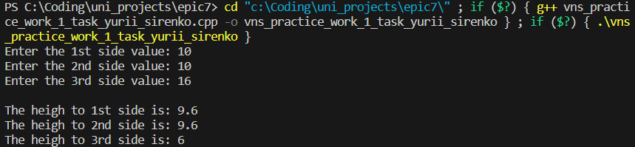

Результат 1 до задачі VNS Practice Work - Task 1

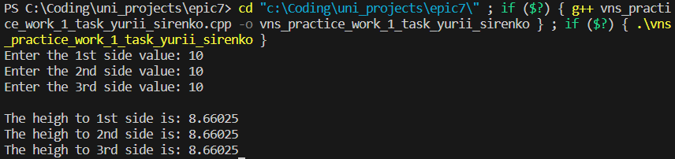

Результат 2 до задачі VNS Practice Work - Task 1

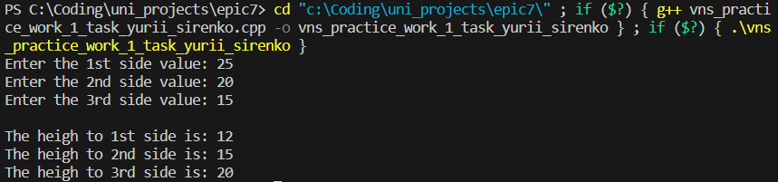

Результат 3 до задачі VNS Practice Work - Task 1

Завдання №2 **VNS Practice Work - Task 2**

Деталі по виконанню і тестуванню програми

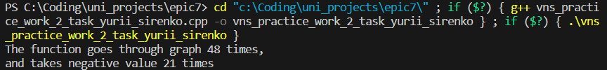

Результат 1 до задачі VNS Practice Work - Task 2

Завдання №3 **VNS Practice Work - Task 3.1**

Деталі по виконанню і тестуванню програми

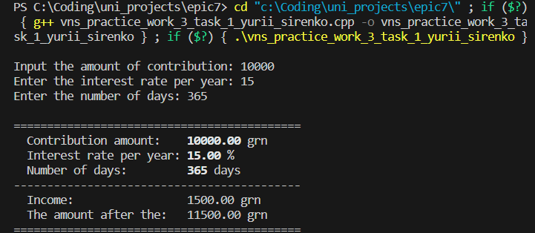

Результат 1 до задачі VNS Practice Work - Task 3.1

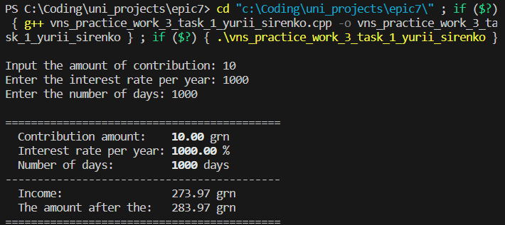

Результат 2 до задачі VNS Practice Work - Task 3.1

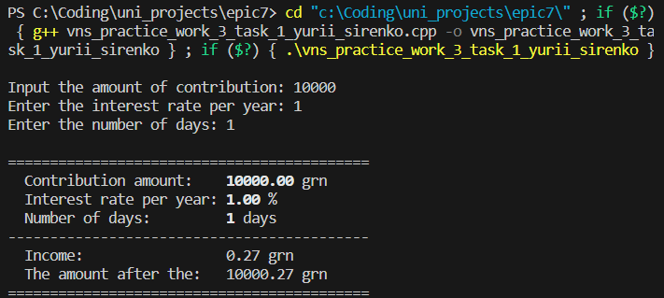

Результат 3 до задачі VNS Practice Work - Task 3.1

Завдання №4 **VNS Practice Work - Task 3.2**

Деталі по виконанню і тестуванню програми

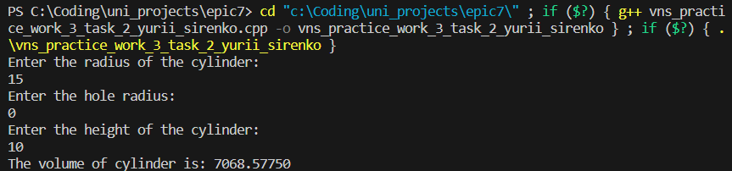

Результат 1 до задачі VNS Practice Work - Task 3.2

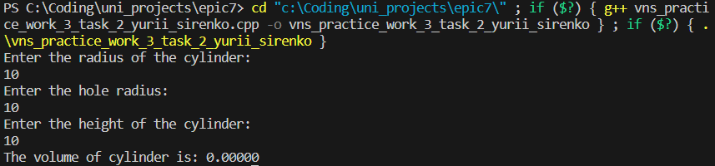

Результат 2 до задачі VNS Practice Work - Task 3.2

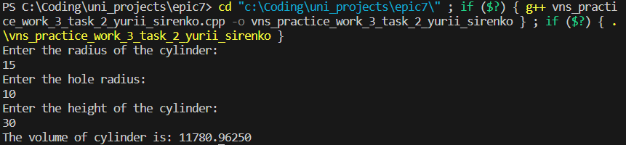

Результат 3 до задачі VNS Practice Work - Task 3.2

Завдання №5 **VNS Practice Work - Task 4**

Деталі по виконанню і тестуванню програми

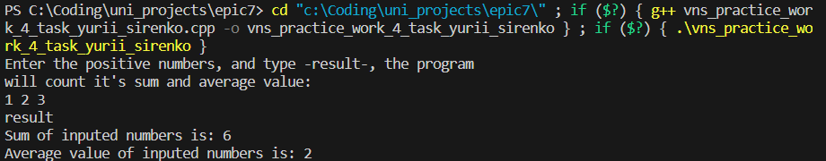

Результат 1 до задачі VNS Practice Work - Task 4

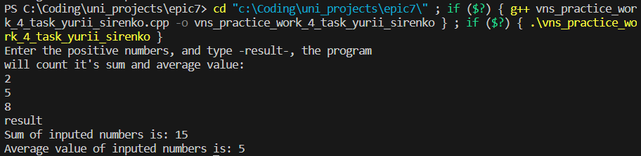

Результат 2 до задачі VNS Practice Work - Task 4

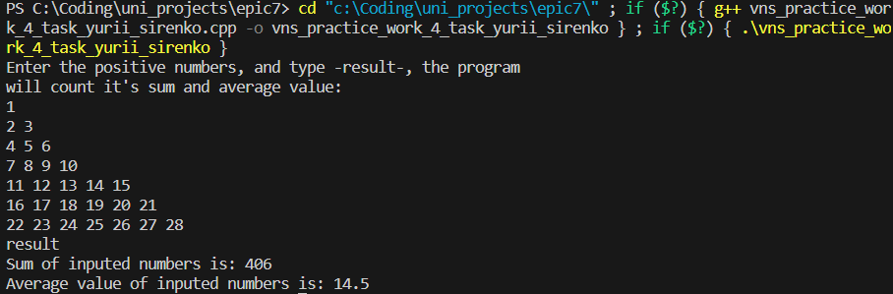

Результат 3 до задачі VNS Practice Work - Task 4

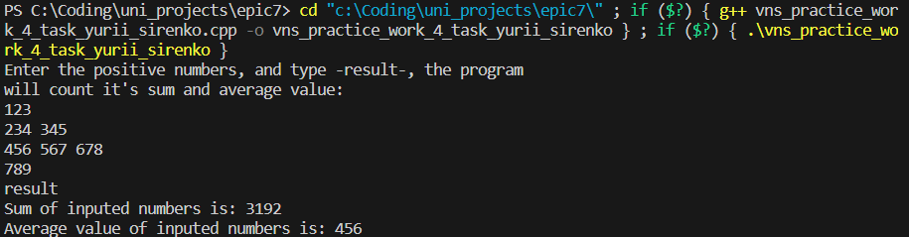

Результат 4 до задачі VNS Practice Work - Task 4

# **Висновки:**

В цій розрахунковій роботі я підсумував свої знання про змінні, цикли, умови, константи та оператори, здобув практичні навички їх використання в реалізації програмного коду для поставлених задач.